ΑΣΚΗΣΗ 2
ΚΑΤΑΣΚΕΥΗ ΚΑΜΠΥΛΗΣ ΣΤΑΘΜΗΣ - ΠΑΡΟΧΗΣ ΚΑΙ ΥΠΟΛΟΓΙΣΜΟΣ ΠΛΗΜΜΥΡΙΚΟΥ ΟΓΚΟΥ ΑΠΟ ΔΕΔΟΜΕΝΟ ΥΔΡΟΓΡΑΦΗΜΑ
1. Στον υδρομετρικό σταθμό Πόρου Ρηγανίου, στον ποταμό Εύηνο, έχουν γίνει οι εξής 12 υδρομετρήσεις που δίνονται στην επόμενη σελίδα. Βρείτε την σχέση στάθμης-παροχής.
2. Με βάση την παραπάνω καμπύλη και τα δεδομένα καταγραφής της στάθμης που δίνονται παρακάτω στον σταθμό αυτό, σχεδιάστε το υδρογράφημα και υπολογίσετε τον όγκο απορροής της πλημμύρας που πέρασε . (Η στάθμη h= 0,4 θεωρείται βασική ροή -> υπήρχε πριν από την πλημμύρα και μετά απ’αυτήν).
t (hr) | h (m) | Q ολ  (cms) | Q βασ.  (cms) | Q πλημ.  (cms) | Vol  πλημ.  (m³)
0 | 0.4 |  |  |  | 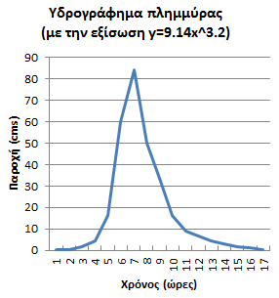
1 | 0.4
2 | 0.6
3 | 0.8
4 | 1.2
5 | 1.8
6 | 2
7 | 1.7
8 | 1.5
9 | 1.2
10 | 1
11 | 0.9
12 | 0.8
13 | 0.7
14 | 0.6
15 | 0.5
16 | 0.4
 |  |  |  | ΣVol=

(Η Q ολ προκύπτει από την καμπύλη στάθμης-παροχής. Η Q βασ είναι σταθερή για όλο τον διάστημα. Η Q πλημ προκύπτει από την αφαίρεση της Q βασ από την Q ολ. Ο πλημμυρικός όγκος Vπλημ είναι ο πολ/σμός της Q πλημ επί τα δευτερόλεπτα μιας ώρας (ή οποιουδήποτε χρονικού διαστήματος που μετράει τα x). Το άθροισμα της στήλης αυτής μας δίνει τον όγκο νερού που διέρευσε μέσα στον δεδομένο χρόνο.

3. Εάν η λεκάνη απορροής έχει έκταση Α = 240 km² βρείτε την ενεργή βροχή (ενεργή βροχή ή καθαρή βροχή είναι αυτή ή βροχή που έγινε απορροή) για αυτό το πλημμυρικό επεισόδιο.

http://www.geol.lsu.edu/jlorenzo/geophysics/graphing/graphingpart2.html
y = ax^{b} => logy = loga + b*logy
α/α | Στάθμη | Παροχή | α/α | Στάθμη | Παροχή | α/α | Στάθμη | Παροχή | α/α | Στάθμη | Παροχή
 | h (m) | Q (m³/s) |  | h (m) | Q (m³/s) |  | h (m) | Q (m³/s) |  | h (m) | Q (m³/s)
1 | 1.35 | 25.3 | 4 | 1.42 | 34.2 | 7 | 1.49 | 40.2 | 10 | 0.87 | 5.4
2 | 0.58 | 1.4 | 5 | 1.19 | 18.0 | 8 | 0.99 | 7.5 | 11 | 0.75 | 3.5
3 | 1.13 | 15.8 | 6 | 1.05 | 10.5 | 9 | 0.63 | 2.1 | 12
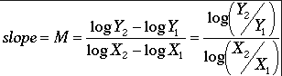
log-log paper
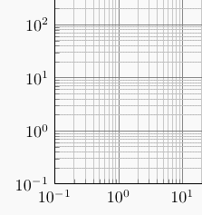

Για την εύρεση της σταθεράς θα βρείτε που τέμνει η γραμμή σας την τετμημένη h =1.

